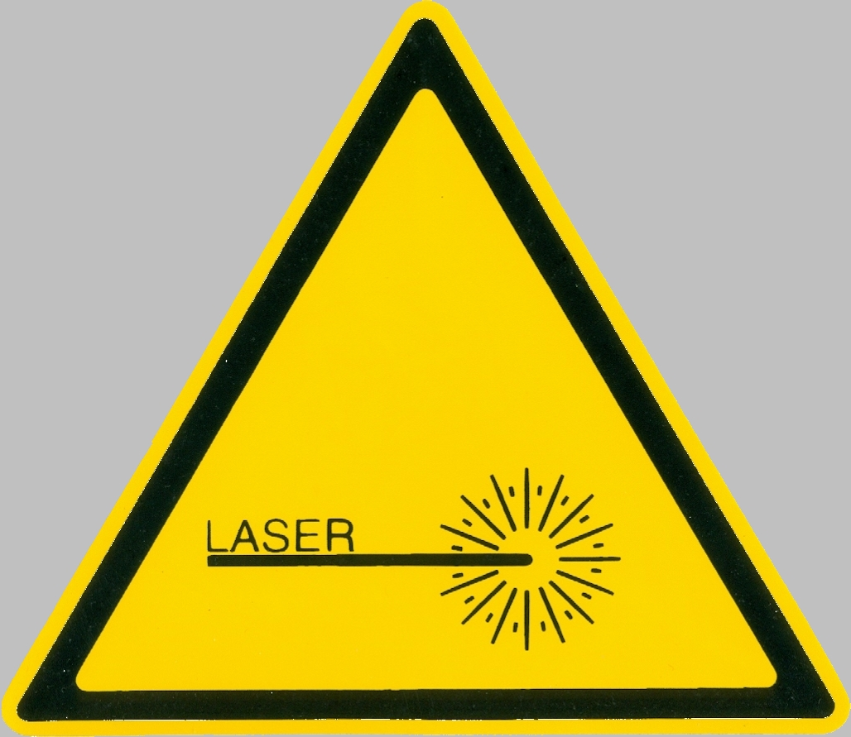 |   UTILIZZARE GLI OPPORTUNI OCCHIALI DI PROTEZIONE
ZONA LASER
CONTROLLATA

PRESENZA DI RADIAZIONE LASER VISIBILE ED INVISIBILE SINO ALLA CLASSE X

EVITARE L’ESPOSIZIONE DI OCCHI E PELLE ALLA RADIAZIONE DIRETTA O DIFFUSA

ai sensi della normativa CEI - EN 60825-1
 | PERSONALE AUTORIZZATO ALL’INGRESSO
 |  | Prof. xxxxxxxxx |  | Sig. xxxxxxx
 |  | Dott. xxxxxxxx |  | Dott.ssa xxxxxx
Per informazioni contattare il responsabile del laboratorio: Prof. Mario Rossi Interno: xxxx

